Schaken en dammen – kwadraten
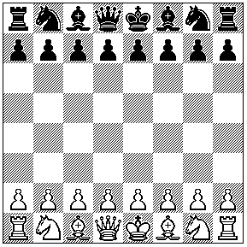
- Rechts zie je een schaakbord, hoeveel speelvelden zijn er?

- Heb je alle velden stuk voor stuk geteld, of heb een een andere methode gebruikt?

- Op het tweede plaatje zie je een dambord, hoeveel speelvelden heeft het dambord?

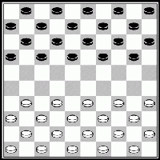
- Leg uit hoe je dit snel kunt berekenen, zonder dat je alle velden hoeft te tellen.

- Deze getallen worden in het Nederlands kwadraten genoemd. In het Engels heten ze squares. Waarom denk je dat ze in het Engels zo genoemd worden?
Kwadraten:
25 is het kwadraat van 5, want 25 = 5 x 5
5 in het kwadraat is 25, want 5 x 5 = 25
Notatie: 5² = 25 (5² = 5 x 5 = 25)

- Bereken de volgende kwadraten:
1² = 6² = 3² = 7² =

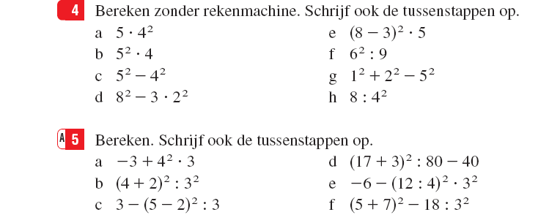

Rekenmachine:
Ook op je rekenmachine kun je kwadraten berekenen, met deze knop ,

of deze op de windows rekenmachine,
zet de rekenmachine dan wel eerst op “wetenschappelijk” in het menu “beeld”.

12 kwadraat:
- Bereken met je rekenmachine:
12² = 13² =
32² = 63² =

- Bereken met je rekenmachine: -7² =
en (-7)² =
Leg dit uit:

- Maak van de volgende opgave a t/m h.
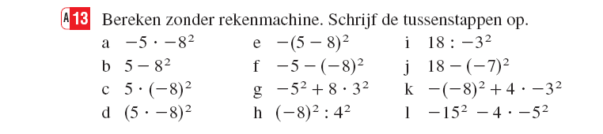

Extra (optioneel):

Geometrische Algebra 2D
Open het applet Geometrische Algebra 2D
1. De lengte van de pijl verander je door op de getallenlijn te klikken

2. Sleep de pijlen op het tekenveld
3. Verbind de pijle – met de rode bolletjes – om een vierkant te maken
4. De oppervlakte van het vierkant
2. Sleep
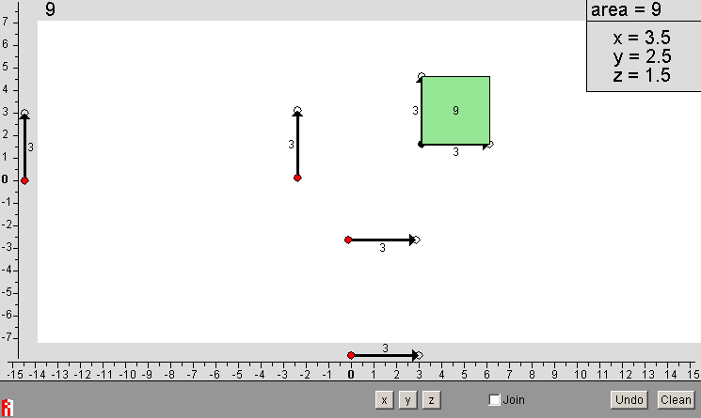
- Vind uit hoe je vierkanten kunt tekenen met het applet. Gebruik de figuur hierboven als je hulp nodig hebt.
- Wat is de oppervlakte van een vierkant met pijlen van lengte 2?

- Wat is de oppervlakte van een vierkant met pijlen van lengte 4?

- Wat is de oppervlakte van een vierkant met pijlen van lengte –3?

lengte | -6 | -5 | -4 | -3 | -2 | 1 | 0 | 1 | 2 | 3 | 4 | 5 | 6
oppervlakte
- Vul de tabel in, je mag het applet of je rekenmachine gebruiken
- Als je op het knopje “x” klikt, onderin het scherm, kun je vierkanten met lengte x tekenen.
Wat is de oppervlakte van een vierkant met zijdes x?
oppervlakte =

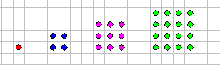
Stippel algebra
n = 1
n = 4
n = 3
n = 2

In de figuur hiernaast zie je een patroon met vierkanten die uit stippen bestaan.

- Wat is de formule voor het aantal stippen per figuur?
aantal stippen =

Blikjes stapelen
In het plaatje hieronder zie je een jongetje met een stapel blikjes. De hoogte van de stapel is 3, want er zijn 3 niveaus met blikjes. In de figuur ernaast zie je een versimpelde tekening van de stapels, getekend met Stippel Algebra.

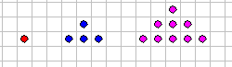
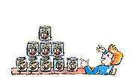
- Welk figuurnummer hoort bij de tekening links?
n = 1
n = 3
n = 2
- Open het applet Stippel Algebra Opdrachten.
Kies het probleem driehoeks-getallen 3 van niveau 2.
Beantwoord alle vragen. Schrijf het antwoord van de laatste hieronder op.
Let op: n² vul je in de applet in als n^2

aantal stippen =
De formule van vraag c lijkt erg op die van vraag a. We noemen de getallen die uit de formule komen kwadraten, of vierkants-getallen.
Naast kwadraten, zijn er nog meer “vormgetallen”, zoals driehoeks-getallen en rechthoeks-getallen.

- Kies de problemen rechthoeks-getallen and driehoeks-getallen 1.
Beantwoord alle vragen. Kies zelf ook een derde vormgetal van level 2.
Schrijf de formules hieronder op:
rechthoeks-getallen –
driehoeks-getallen –
–

Aantal stippen =

Aantal stippen =

Aantal stippen =

Extra:
Open het applet Stippel Algebra en teken je eigen stippelpatroon.
Vraag een klasgenootje de formule erbij te maken.
Teken de figuurnummers 2 en 3 en zet de formule erbij.

Aantal stippen =

Sportdag – Kwadratische formules
Met sportdag is er een hockeycompetitie. Er doen 4 teams mee. Elk team speelt twee keer tegen elk ander team, 1 keer uit en 1 keer thuis.
 | 1 | 2 | 3 | 4
Team 1
Team 2
Team 3
Team 4
- Vul de tabel hiernaast in.
Verzin je eigen uitslagen!
- Hoeveel vakjes heeft te tabel?

- Waarom kunnen er geen uitslagen op de diagonaal staan?

- Hoeveel vakjes heeft de diagonaal?

- Hoeveel wedstrijden worden er dus gespeeld?

- Hoeveel wedstrijden zouden er zijn met 8 teams?
En met 100?
Laat je berekeningen zien!

- Speel je zelf een sport? Welke?
Hoeveel clubs doen er mee in de competitie?
Hoeveel wedstrijden worden er in totaal gespeeld in een seizoen?

- Leg in woorden uit hoe je het aantal wedstrijden kunt berekenen voor een competitie met 128 teams.

- Wat is de formule voor het aantal wedstrijden, als er n teams zijn?
Wedstrijden =
- Heeft iedereen in je groepje dezelfde formule?
Als iemand een ander formule heeft, schrijf hem dan hier op:
Controleer of je met beide formules hetzelfde antwoord krijgt!

Wedstrijden =

Voetbalwedstrijden
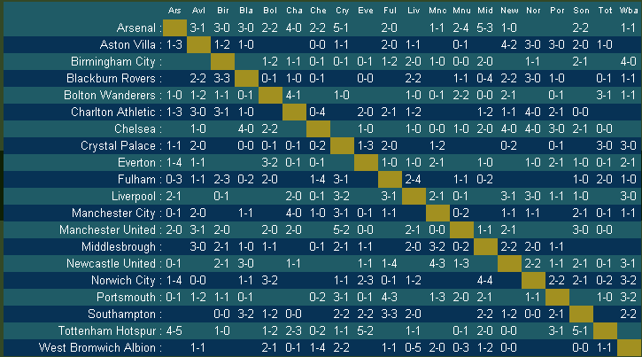
In deze tabel zie je de uitslagen in de Premier League, de Engelse eredivisie.
De uitslag in de gele cirkel betekent: Aston Villa – Portsmouth: 3-0

- Wat is de uitslag van Arsenal – Middlesbrough?

- Wat is de uitslag van Tottenham Hotspur – Everton?

- Hoeveel teams spelen er mee in de Premier League?

- Wat is de formule van het aantal wedstrijden in een heel seizoen?
Wedstrijden =
- Hoeveel wedstrijden worden er in het hele seizoen gespeeld?

- In Holland Casino Eredivisie doen 18 clubs mee. Hoeveel wedstrijden zijn er in een heel seizoen?

- Schotland heeft een eigen competitie met 12 clubs. Hoeveel wedstrijden zijn hier in een seizoen?

Extra: Fifa Wereld jeugd kampioenschappen

Deze zomer worden in Nederland de wereldkampioenschappen voetbal voor spelers tot en met 20 jaar gehouden.
Op de website: http://www.fifa.com vind je het wedstrijdschema.
- Hoeveel groepswedstrijden ( de eerste 9 dagen) worden er in totaal gespeeld?

- Hoeveel groepswedstrijden zijn hiervan van groep 1?

- Hoeveel deelnemers heeft groep 1?

- Kan je hiervoor de formule van vraag d gebruiken? Waarom, of waarom niet?

- Het wedstrijdschema van de groepswedstrijden wordt een halve competitie genoemd. Leg uit waarom:

- Maak een tabel voor de uitslagen van de groepswedstrijden in groep 1. Het is een halve competitie, dus je hebt ook maar de helft van de tabel nodig. Verzin je eigen resultaten!
- Maak ook een tekening met stippen, zoals in Stippel Algebra.
- Welk “vormgetal” is dit?

- Wat is de formule voor een halve competitie? Gebruik haakjes als die nodig zijn!

Terugblik

5² = 5 × 5 = 25 5 kwadraat is 25
en
25 is het kwadraat van 5

Hieronder zie je een patroon, de formule die bij dit patroon hoort is:
aantal stippen = n² + 2

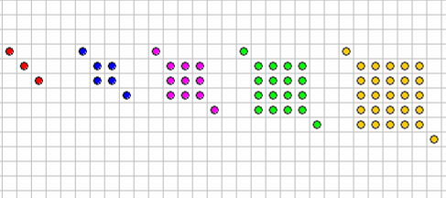
n = 1
n = 3
n = 5
n = 4
n = 2

